我的教育專欄(410)令我感慨萬千的圖畫

李家同

有友人傳給我這張圖畫，使我感到非常傷心。很多父母看到這張畫，將孩子送到學校念書時，也會感到傷心。這張圖畫將教育部畫成了一個發號施令者，但他蒙上了眼睛，看不見真相。我感到這張圖畫是非常有意義的。

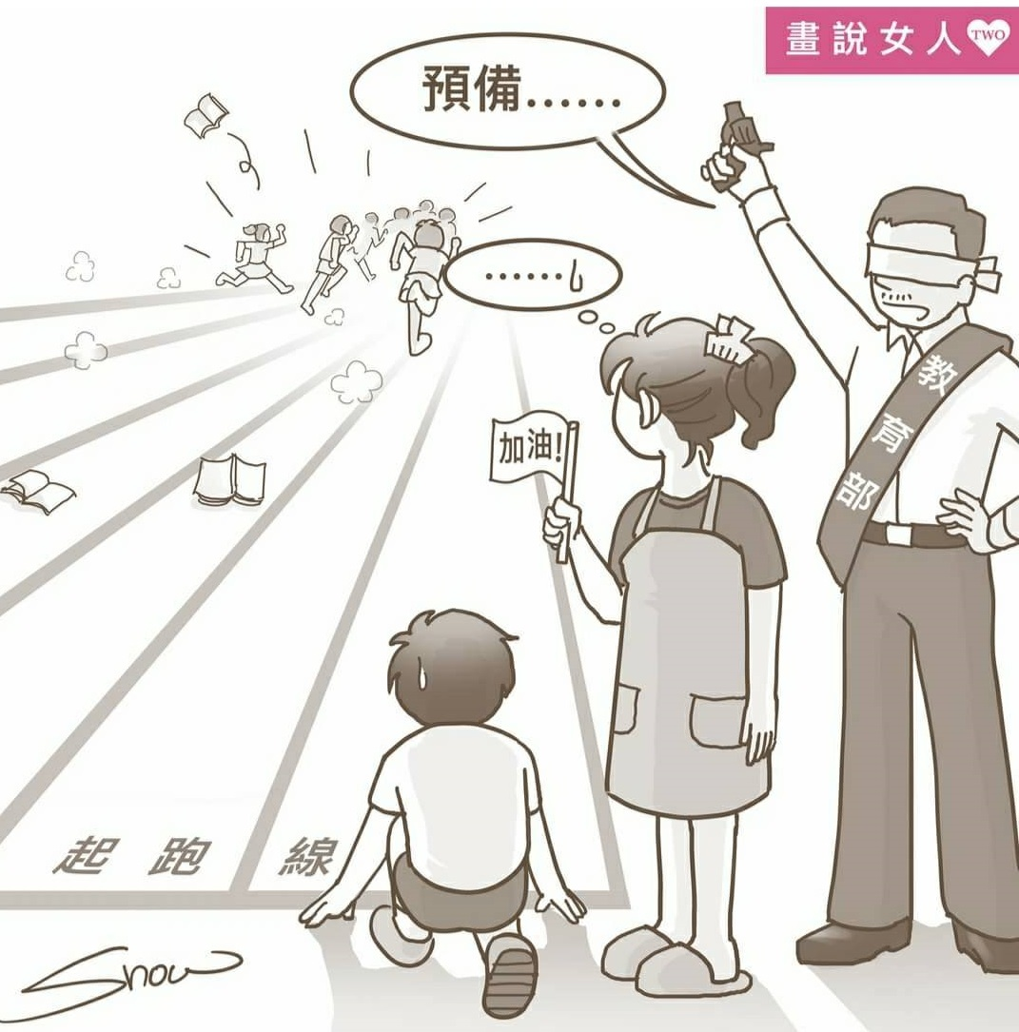

我國的確有很多孩子是輸在起跑線上，政府似乎對此現象毫無感覺。有些孩子吸收學識較慢，家境如果夠好，可以幫助他，很多偏鄉孩子沒有得到這種幫助，他們的學業程度非常之差，卻一路升學，越到高年級越聽不懂。我們的教育部沒有任何的機制可以防止這種事情發生，聽任這些孩子對學習完全失去信心和興趣，對國家是一大損失。

這張圖畫又給了我另外一種想法，那就是我們有些父母過分地望子成龍，望女成鳳，這種情結對孩子造成很大的壓力。圖畫中的那個落後孩子，我們沒有看到他的臉部表情，但是可以想像得到他內心的感受。這種心情絕對不利於孩子正常成長的。

孩子有一個快樂的童年乃是重要的，政府有絕對的責任，實施因材施教，給偏鄉孩子有效的幫助，使孩子們都能夠對學習有一定的興趣，至少不能害怕學習。我們的家長也不要過分地要求孩子在學業上有極好的成就，如果一個孩子已經學會了最基本的學識，這個孩子是可以在社會上立足的。要求過分，對孩子的成長也是非常不利的。

